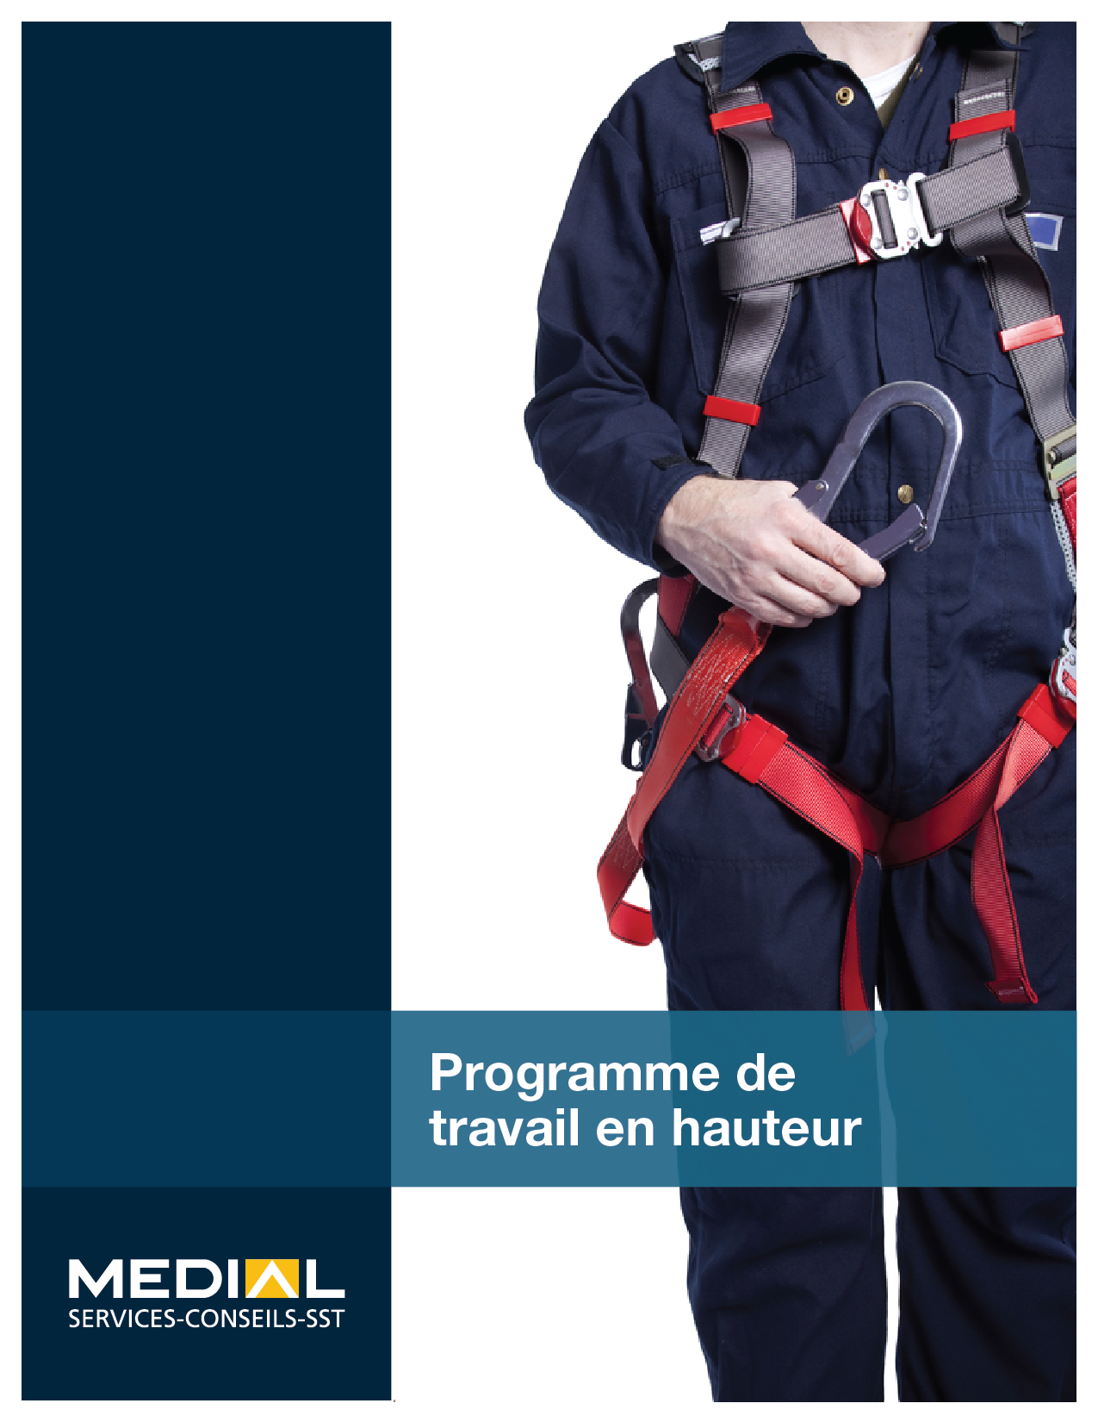

PROGRAMME-CADRE TRAVAUX EN HAUTEUR

Table des matières
Liste des documents de référence 3
1 Objectifs et domaine d’application 4
2 Portée du programme 4
3 Loi, règlements et normes applicables 4
4 Définitions de certains termes 6
5 Responsabilités des intervenants 8
6 Formation et autorisation 9
7 Perte d’habileté 10
8 Mesures de sécurité générales 10
8.1 Plan de sauvetage 11
9 identification des phénomènes dangereux 12
10 Documents de référence 13
10.1 Fiches de sécurité 13
10.2 Permis de travail 13
11 Méthodes de travail à privilégier 14
11.1 Travaux à l’intérieur ou à l’extérieur au sol 15
11.2 Travaux sur toit plat (pente inférieure à 15 %) 17
11.2.3 Situation particulière : Déneigement sur toit plat 19
11.2.4 Accès au toit 20
11.3 Travaux sur un toit en pente (pente supérieure à 15 %) 20
11.3.1 Situation particulière : Déneigement du toit en pente 21
11.4 Utilisation d’équipements de protection individuelle 22
12 Révision du programme 28
13 Sanctions 28
Annexe 1 : Résistance des garde-corps 29
Annexe 2 : Installation d’une ligne d’avertissement 30

Liste des documents de référence
- Fiche de sécurité – Échafaudage
- Fiche de sécurité – Échelles et escabeaux
- Fiche de sécurité – Engin élévateur
- Fiche de sécurité – Points d’ancrage
- Inspection visuelle des dispositifs antichute
- Grille d’inspection échelles
- Grille d’inspection escabeaux
- Permis de travail – Général
- Permis de travail – Accès au toit plat
- Permis de travail – Accès au toit en pente
- Plan d’implantation

1 Objectifs et domaine d’application
Ce programme a pour objectif d’assurer la sécurité et l’intégrité physique des employés de
Indiquer le nom de votre organisation lorsque ces derniers effectuent des travaux en hauteur, soit tout travail qui expose les travailleurs à un risque de chute :
- de plus de 3 m avec des équipements (ex. : échelles, escabeaux, échafaudages, etc.) ou sans équipement (ex. : travaux sur un toit plat ou en pente) ;
- dans un liquide, une substance dangereuse, sur une pièce en mouvement, sur un équipement ou sur des matériaux présentant un danger ;
- d’une hauteur de 1,5 m ou plus dans un puits, un bassin, un bac, un réservoir, une cuve, un récipient.
Il propose des méthodes de travail sécuritaires, des équipements à privilégier, des équipements de protection individuelle à utiliser ainsi que tout autre élément pertinent. Il informe également les travailleurs des risques de chaque type d’équipements ainsi que des mesures de prévention à préconiser.
En dernier lieu, il informe les employés sur les risques liés à leur travail, leurs responsabilités ainsi que leurs droits.

2 Portée du programme
Ce programme vise essentiellement le travail en hauteur réalisé par tout employé et sous-traitant de Indiquer le nom de votre organisation dans leurs opérations quotidiennes et en fonction des outils et des équipements mis à leur disposition sur les lieux de travail.
Pour certains projets ou domaines plus spécifiques, d’autres procédures peuvent être jumelées ou appliquées.

3 Loi, règlements et normes applicables
- Loi sur la santé et la sécurité du travail (LSST) L.R.Q, c. S -2.1
- Code de sécurité des travaux de construction (CSTC) (chapitre S-2.1, r.4)
- Règlement sur la santé et la sécurité au travail (RSST) (chapitre S-2.1, r. 13)
- Normes spécifiques citées par le CSTC et le RSST :
  - Norme | Équipements antichutes CAN/CSA Z259 ;
  - Norme | Échelles portatives, CAN3-Z11-M81 ;
  - Norme | Industrial Protective Headwear (casque de sécurité) CSA Z94.1;
  - Norme | Chaussures de protection, CAN/CSA-Z195 ;
  - Norme |Échafaudage CAN/CSA-S269.2-M87 ;
  - Norme | Low Lift and High Lift Trucks CSA B335.1;
  - Toutes autres normes citées par le RSST ou le CSTC.

Tolérance zéro - CNESST
Une infraction à la loi ou aux règlements sur la santé et la sécurité au travail pourrait avoir de graves conséquences pour l’organisation.
Dans le but de mobiliser les efforts de l’industrie et de réduire les risques d’accidents de travail, la CNESST a élaboré un plan d’action avec des cibles de tolérance zéro.
Voici 3 tolérances zéro en lien avec les travaux en hauteur :
1. Chutes de hauteur de plus de trois mètres
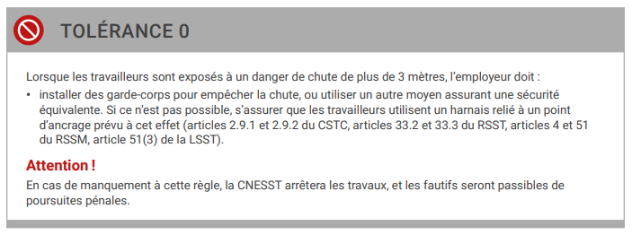
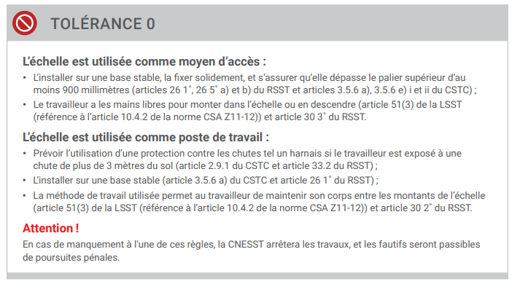
2. Chutes de hauteur à partir d’une échelle

3. Effondrement d’un échafaudage
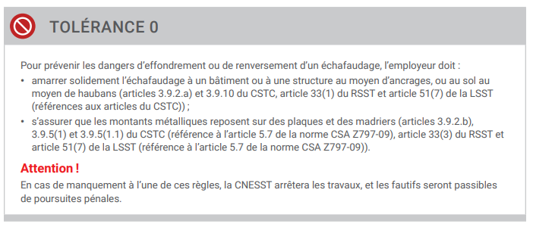

4 Définitions de certains termes
Travaux présentant un risque chute
Tout travail de maintenance, d’entretien, de réparation, etc. présentant un danger de chute vers un niveau inférieur.
Cordon d’assujettissement
Corde flexible ou courroie conforme à la norme Ceintures de sécurité et cordons d’assujettissement CAN/CSA-Z259.11, servant à rattacher un travailleur ou un absorbeur d’énergie à une corde d’assurance, à un ancrage ou à un connecteur d’ancrage.
Corde d’assurance verticale :
Corde de fibres synthétiques, câble en acier ou sangle fixée à un système d’ancrage et servant à guider un coulisseau, conforme à la norme Dispositifs antichutes et cordes d’assurance verticales CSA Z259.2.5 ou un rail rigide vertical conforme à la norme Dispositifs antichutes et rails rigides verticaux CSA Z259.2.4.
Coulisseau :
Permet de raccorder le harnais équipé d’une liaison antichute à une corde d’assurance. Conforme à la norme Dispositifs antichutes et cordes d’assurances verticales CSA Z259.2.5 ou à la norme Dispositifs antichutes et rails rigides verticaux CSA Z259.2.4 ;
Harnais de sécurité
Dispositif composé essentiellement de sangles entourant le torse et le bassin conçu pour supporter l’utilisateur durant et après l’interruption d’une chute et conforme à la norme Harnais de sécurité CAN/CSA Z259.10.

Absorbeur d’énergie
Tout dispositif qui limite les forces de décélération pendant l’arrêt de chute et dissipe l’énergie cinétique sans la retourner dans le système ou dans le corps humain et conforme à la norme Absorbeurs d’énergie et cordons d’assujettissement CAN/CSA Z259.11.
Enrouleur-dérouleur
Dispositif conforme à la norme Dispositifs à cordon autorétractable pour dispositifs antichutes CAN/CSA Z259.2.2 qui retient un travailleur tout en permettant des mouvements verticaux sur la longueur efficace maximale du cordon et qui arrêtera automatiquement la descente du travailleur en cas de chute. L’enrouleur-dérouleur doit inclure un absorbeur d’énergie.
Point d’ancrage
Élément ayant une résistance à la rupture suffisante compte tenu de la nature du travail:
Arrêt de chute = 18 kilonewtons (4000 livres) ;
Limitation = Ancrages pouvant supporter une charge statique de 2 kilonewtons (450 livres) et présentant un facteur de sécurité d’au moins 2 c’est-à-dire 4 kilonewtons (900 livres).

5 Responsabilités des intervenants
Indiquer l’intervenant responsable. Exemple : Directeur
- Autoriser et approuver le programme ainsi qu’assurer les ressources nécessaires pour son implantation ;
- Déployer les moyens afin de maintenir le programme et pour assurer la formation de son personnel ;
- Mettre à la disposition des différents intervenants les ressources nécessaires au bon fonctionnement du programme ;
- Supporter les employés dans l’application et la gestion du programme ;
- Mettre en application les sanctions quand des situations ou des comportements dérogatoires lui sont rapportés.
Indiquer l’intervenant responsable. Exemple : Cadres de service et scolaires
- Participer à l’élaboration et à la mise à jour du programme ;
- S’assurer que les employés appliquent le programme établi ;
- Aviser la direction des situations ou comportements dérogatoires qu’il note afin que celle-ci puisse prendre des mesures correctives nécessaires ;
- Mettre à la disposition des travailleurs les équipements de sécurité obligatoires et les ressources nécessaires au bon fonctionnement du programme ;
- S’assurer que les employés reçoivent la formation nécessaire et conserver le nom des personnes formées dans un registre ;
- Planifier le maximum de travaux au sol ;
- Informer les sous-traitants à propos du programme ;
- Effectuer des vérifications régulières lors des travaux afin de s’assurer que le programme est respecté ;
- Assurer le maintien des équipements ainsi que leur certification.
Indiquer l’intervenant responsable. Exemple : Ressources matérielles
- Rôle de soutien pour l’application du programme ;
- Rôle de soutien pour la mise à jour du programme ;
- Rôle de soutien pour la mise en place de la disposition des travailleurs les équipements de sécurité obligatoires et les ressources nécessaires au bon fonctionnement de la procédure ;

Employés
- Connaître, respecter et appliquer la procédure ;
- Prévoir les mesures de sauvetage propre à chaque situation de travail et les déclencher au besoin ;
- Protéger sa santé, sa sécurité et son intégrité physique ainsi que celle de ses collègues ;
- Inspecter les équipements de protection contre les chutes, les équipements de levage et les points d’ancrage avant de les utiliser ;
- Utiliser les équipements de sécurité obligatoires mis à sa disposition ;
- Informer le responsable de la santé-sécurité ou le gestionnaire des ressources matérielles de toute situation dangereuse rencontrée ou de tout changement nécessaire au programme ;
- S’assurer d’avoir reçu les formations nécessaires et d’être qualifié pour le travail en hauteur ;
- Référer au supérieur immédiat en cas de doute ou de questionnement.
Sous-traitants
- Appliquer le programme de travail en hauteur ou appliquer un programme équivalent ;
- Fournir les preuves de formation de ses travailleurs à la demande d’un membre de la direction ;
- Se conformer aux exigences de sécurité.

6 Formation et autorisation
Seules les personnes ayant suivi la formation et ayant les connaissances, les habiletés et les compétences nécessaires sont autorisées à effectuer des travaux en hauteur, soit tout travail qui expose le travailleur à un risque de chute :
- de plus de 3 m avec des équipements (ex. : échelles, escabeaux, échafaudages, etc.) ou sans équipement (ex. : travaux sur un toit plat ou en pente) ;
- dans un liquide, une substance dangereuse, sur une pièce en mouvement, sur un équipement ou sur des matériaux présentant un danger ;
- d’une hauteur de 1,5 m ou plus dans un puits, un bassin, un bac, un réservoir, une cuve, un récipient. Cette formation doit notamment inclure, les risques liés aux travaux en hauteur, les mesures de sécurité à adopter, l’utilisation, l’inspection et l’entretien des équipements de protection contre les chutes, etc.
La formation (travaux en hauteur et utilisation d’équipements mobiles) doit être donnée par des personnes accréditées et/ou expérimentées dans le domaine et inclure une évaluation de la compréhension pour tous les participants, incluant l’émission d’une attestation de formation
La formation doit être renouvelée tous les 3 ans ou lors de changement d’équipement de protection contre les chutes ou à la suite de modifications au niveau de la procédure de travail. Par exemple, si un nouveau système d’ancrage est installé, les employés doivent être formés. La même obligation s’applique pour chaque type d’équipement (une nouvelle plate-forme élévatrice, un nouveau système de liaison, un nouvel échafaudage, etc.). Il est également fortement recommandé de se référer aux fiches de sécurité qui seront présentées à la section 11.
Le nom des personnes qui participent à une formation doit être consigné dans un registre conçu à cet effet et signé par le formateur. Une attestation de formation doit également être remise par celui-ci à l’organisation.
En outre, les preuves de formation doivent être conservées dans le dossier de l’employé. Les utilisateurs de plateforme à ciseaux (Sky-Jack) et/ou d’élévateur personnel télescopique doivent recevoir une formation spécifique sur l’utilisation sécuritaire de l’équipement, et ce, en plus d’une formation générale sur la procédure de travaux en hauteur.
Les recommandations du fabricant en matière de formation doivent également être suivies, en plus d’effectuer une formation pratique sur le terrain. Il est fortement recommandé d’offrir la formation aux travailleurs par une firme spécialisée en travaux en hauteur afin de connaître le contenu requis pour chaque type d’équipement.

7 Perte d’habileté
Une personne est présumée avoir perdu son habileté à effectuer des travaux en hauteur dès l’instant où elle doute de ses compétences dans l’application de l’un ou l’autre des aspects du programme. L’employeur peut également douter des compétences d’un travailleur.
Le cas échéant, une mise à niveau ou une formation de courte durée traitant des habiletés perdues doit être dispensée à l’employé

8 Mesures de sécurité générales
Les mesures de sécurité générales doivent être appliquées à toutes les sous-sections :
Conformément à l’article 31.1 du RSST, tout travailleur doit être protégé contre les chutes dans les cas suivants :
1° s’il est exposé à une chute de plus de 3 m à moins qu’il ne fasse qu’utiliser un moyen d’accès ou de sortie ;
2° s’il risque de tomber :
a) dans un liquide ou une substance dangereuse ;
b) sur une pièce en mouvement ;
c) sur un équipement ou des matériaux présentant un danger ;
d) d’une hauteur de 1,5 m ou plus dans un puits, un bassin, un bac, un réservoir, une cuve, un récipient qui sert à l’entreposage ou au mélange de matières, ou lorsqu’il manutentionne une charge.
En tout temps, la sécurité des travailleurs aura préséance sur la vitesse d’exécution des travaux ;
Le programme concernant le travail en hauteur n’annule en aucun temps toute autre procédure sécuritaire de travail. Il doit plutôt être jumelé afin d’assurer le maximum de sécurité. (ex. : cadenassage, signalisation routière, espaces clos, etc.)
Le port d’un harnais de sécurité conforme à la norme Harnais de sécurité CAN/CSA-Z259.10-M90 est obligatoire pour tout employé exposé à un risque de chute de plus de (3 m) sauf s’il y a un autre dispositif de protection offrant une sécurité équivalente par exemple, un garde-corps. Les employés ayant à porter un harnais doivent avoir reçu une formation sur l’installation, l’ajustement et l’inspection d’un harnais de sécurité. Les harnais doivent être utilisés avec l’un ou l’autre des systèmes suivants :
- Un cordon d’assujettissement muni ou relié à un absorbeur d’énergie ne permettant pas une chute libre de plus de 1,2 m. L’absorbeur d’énergie doit être conforme à la norme Absorbeur d’énergie pour dispositifs antichute, CAN/CSA Z259.11-M92 et le cordon d’assujettissement doit être conforme à la norme Ceintures de sécurité et cordons d’assujettissement CAN/CSA-Z259.1-95.
- Un enrouleur-dérouleur qui inclut un absorbeur d’énergie ou qui y est relié. L’enrouleur-dérouleur doit être conforme à la norme Dispositifs antichutes, descendeurs et cordes d’assurance, ACNOR Z259.2-M1979.
Tous les dispositifs de sécurité pour le travail en hauteur doivent être inspectés, entretenus et certifiés selon les recommandations des fabricants. Les points d’ancrage doivent être certifiés par un ingénieur et entretenus selon ses directives.
De plus, un moyen de communication, tel un téléphone cellulaire ou une radio bidirectionnelle (walki-talkies) est obligatoire lors des travaux en hauteur. Le moyen de communication a pour objectif de pouvoir déclencher les mesures d’urgence au besoin, d’aviser tout responsable si des équipements sont manquants lorsque déjà sur place, d’assurer une mesure de sécurité lors de travaux sur le toit, etc.

8.1 Plan de sauvetage
Il est fortement recommandé que toute planification des travaux en hauteur contienne un plan de sauvetage en cas de chute, pour chaque type de situation. Le plan doit être prévu lors de la planification de la tâche afin de s’assurer d’avoir le matériel requis en cas d’urgence (ex. : échelle supplémentaire, walkie-talkie, etc.) et de pouvoir être en mesure de dégager dans un délai de 15 minutes toute personne suspendue dans un harnais à la suite d’une chute. Une personne suspendue dans un harnais peut, dépendamment de sa position, subir de graves blessures et traumatismes.
Il est recommandé que le plan de sauvetage prévoit les éléments suivants :
- Mettre en place une méthode de surveillance pour chaque travail en hauteur ;
  - Exemple : Utiliser un système de permis d’accès au toit, demander au travailleur d’aviser son supérieur immédiat s’il doit effectuer des travaux en hauteur, etc.
- Établir un moyen de communication entre le travailleur, le responsable des travaux en hauteur et les services d’urgence
  - Exemple : téléphone mobile, radio, etc.
- Prévoir les équipements de sauvetage selon l’endroit
  - Exemple : plateforme élévatrice, échelle, escabeau, nacelle, système de sauvetage, etc.
- Les équipements utilisés pour le sauvetage (à l’exception du harnais) doivent être utilisés exclusivement à cette fin ;
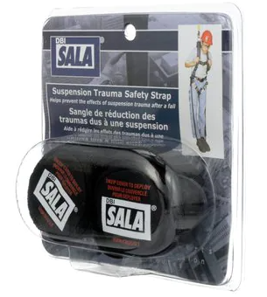
- Au moins un secouriste doit être présent sur les lieux de travail et prêt à intervenir.
Lorsque le travailleur attend d’être secouru, les points de pressions causés par le harnais peuvent rendre le travailleur très inconfortable et peuvent gêner la circulation sanguine. Il est donc recommandé d’utiliser des courroies de sécurité contre les chocs orthostatiques par suspension qui s’attachent au harnais. Celles-ci permettent au travailleur de se tenir debout dans son harnais et de soulager la pression exercée sur les artères et les veines dans la partie supérieure des jambes dans l’attente d’être secouru.

9 identification des phénomènes dangereux
Avant d’effectuer les travaux, il est recommandé d’effectuer une analyse afin de déterminer les mesures de sécurité appropriée en fonction des sphères suivantes :
Environnement
- Est-ce qu’il y a un risque d’être à proximité des lignes électriques ?
- Est-ce que les conditions météorologiques sont favorables ?
- Est-ce que les travaux sont effectués à proximité de l’eau ?
- Est-ce qu’il y a des surfaces glissantes qui pourraient compromettre la sécurité ?
- Est-ce que l’environnement de travail est propre et dégagé ?
- Est-ce que l’endroit où sont effectués les travaux présente des risques particuliers ?
Équipement
- Est-ce que les travaux peuvent être effectués au sol ?
- Est-ce qu’il est possible d’utiliser une protection collective ou un équipement mobile (garde-corps, plateforme élévatrice, échafaudage) ?
- Est-ce que l’échelle/escabeau ou équipements antichute ont été choisis en dernier recours ?
- Est-ce que des équipements de protection individuelle sont nécessaires (risque de se cogner la tête, risque d’écrasement des pieds, etc.)
- Est-ce que l’équipement est conforme et sécuritaire ?
Individu
- Est-ce que j’ai la formation nécessaire pour utiliser l’équipement ?
- Est-ce que j’ai l’expérience requise ?
- Est-ce qu’une supervision est requise ?
- Est-ce qu’il y a d’autres éléments qui pourraient présenter un risque ?
Ces éléments sont inscrits à titre indicatif. Vous pouvez vous référer à votre responsable afin d’obtenir plus d’informations concernant les analyses de risques qui peuvent être effectuées.

10 Documents de référence

10.1 Fiches de sécurité
Pour chacune des situations de travail qui seront présentées à la section 10, des choix de méthode de travail sécuritaire sont présentés respectant la hiérarchisation des risques.
Chaque méthode de travail fait référence à une fiche de sécurité. Nous recommandons que cette fiche soit lue et comprise avant le début des travaux.

10.2 Permis de travail
Il est recommandé d’utiliser un système de permis pour l’accès au toit. Le permis a pour objectif d’indiquer les mesures de sécurité, le matériel de protection nécessaire, la formation requise ainsi que les inspections demandées.
Il y a 3 types de permis de travail disponibles :
- Permis de travail sur toit plat : Si applicable, ce permis est recommandé avant d’effectuer des travaux étant donné le niveau de risque élevé ainsi que la fréquence faible des travaux. Le travail sur le toit peut également faire l’objet d’un travail en lieu isolé si la procédure de travail n’est pas bien encadrée. Le permis permettra ainsi de couvrir les risques associés au travail isolé ainsi que le risque de chute en hauteur.
- Permis de travail sur toit en pente : Les mêmes recommandations s’appliquent pour ce type de permis, si présence de toit en pente.
- Permis de travail général : Ce permis a pour objectif de s’assurer que l’employé possède le matériel ainsi que la formation requise pour effectuer les travaux en question. Il peut être utilisé pour tout type de travaux en hauteur.

11 Méthodes de travail à privilégier
Afin d’atténuer les risques pour la santé, la sécurité et l’intégrité physique des travailleurs, l’organisation préconise lors de la planification que le maximum des travaux soit réalisé à partir du sol. Par exemple, dans le cas où il est possible de descendre un équipement ou une pièce d’équipement afin d’en effectuer la réparation ou l’entretien sans s’exposer à des risques de chute, les intervenants auront l’obligation de le faire. Les intervenants doivent également faire le nécessaire afin de réduire au maximum le temps d’intervention lors de travaux en hauteur.
En outre, les mesures de contrôle pour les travaux en hauteur doivent être appliquées dans l’ordre suivant :
- Élimination du risque (ex. : descendre un équipement au sol)
- L’utilisation de moyens de protection collective (ex. : installation de garde-corps, échafaudage)
- Le port de moyens de protection individuelle (ex. : harnais de sécurité avec un enrouleur-dérouleur)
De plus, les mesures de sécurité générales doivent être appliquées pour toutes procédures spécifiques :
- Aucun équipement ne doit être approché ou érigé à moins de 3 m d’un conducteur électrique d’une tension de moins de 125 000 volts et de 4 m d’un conducteur électrique d’une tension de 125 000 à 250 000 volts, à moins que des mesures de sécurité spécifiques soient prises ou que le conducteur soit mis hors tension et cadenassé suivant la procédure de l’organisation.
Tension entre phases (volts) | Distance d’approche (volts) minimale
Moins de 125 000 Volts | 3 mètres
125 000 à 250 000 Volts | 5 mètres
250 000 à 550 000 Volts | 8 mètres
Plus de 555 000 Volts | 12 mètres

- Lorsqu’il y a un risque de chute dans un liquide, sur du matériel pouvant causer des brûlures ou sur des pièces en mouvement, les travailleurs doivent revêtir les équipements antichute appropriés, et ce, peu importe la hauteur à laquelle ils travaillent.
- Lorsqu’il y a réparation sur un équipement ou qu’un équipement situé près de la zone de travail représente un danger pour les travailleurs, la procédure de cadenassage doit être appliquée.
Les méthodes de travail privilégiées sont divisées en 3 situations de travail afin d’en faciliter l’application :
- Travaux à l’intérieur ou à l’extérieur au sol
- Travaux sur toit plat
- Travaux sur toit en pente
Pour chacune des situations de travail, des choix de méthode de travail sécuritaire sont présentés respectant la hiérarchisation des risques.

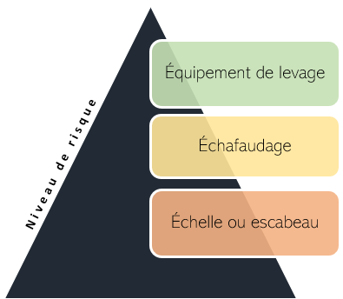
11.1 Travaux à l’intérieur ou à l’extérieur au sol
Exemple de tâche : Changement de luminaire, ajustement de réflecteurs sur une scène, inspection et entretien, ménage des structures.
11.1.1 Équipement de levage (engin élévateur)
Les engins élévateurs offrent un niveau de sécurité élevé lors des travaux à l’intérieur puisqu’ils offrent un plancher stable ainsi que la présence de garde-corps intégrés. Ils permettent ainsi d’effectuer un travail sécuritaire tout en offrant un environnement ergonomique à l’utilisateur. Ils peuvent également optimiser les travaux puisqu’il est possible de se déplacer.
Les principaux équipements de levage utilisés par l’organisation sont les suivants :
1 - Plate-forme élévatrice (cisolift)
2 - Plate-forme à mât articulé
La principale différence au niveau SST de ces 2 équipements est que pour la plateforme élévatrice (cisolift), le harnais ainsi que la délimitation au sol ne sont pas obligatoires. Toutefois ces mesures sont fortement recommandées. Une fiche de sécurité est disponible afin d’indiquer les mesures de sécurité, les obligations en matière de SST, la formation requise, etc.
Lors de la location d’un engin élévateur, la formation offerte par le fournisseur est obligatoire. Le programme d’entretien suggéré par le fournisseur est également obligatoire. Les preuves d’inspection doivent être consignées dans un registre d’entretien.
Lors de l’achat d’un équipement, nous suggérons fortement qu’un contrat de service pour l’entretien de l’équipement soit signé afin d’en assurer le fonctionnement. Les preuves d’entretien doivent également être consignées dans un registre d’entretien.
L’inspection de l’équipement doit être effectuée par une personne qualifiée selon la fréquence établie par le fabricant (minimalement 1/an).
Une inspection de la structure doit également être effectuée 10 ans après la date de fabrication et à tous les 5 ans par la suite.
Fiche de sécurité : « Engin élévateur ».
11.1.2 Échafaudage
Les échafaudages ont l’avantage de pouvoir être installés dans des endroits qui sont plus restreints comparativement à une nacelle. Cependant, ils doivent être installés conformément aux directives du fabricant et le montage peut être long et complexe. En revanche, cet équipement offre un plancher stable ainsi que des garde-corps permettant aux travailleurs d’effectuer les travaux de façon sécuritaire.
Lors de la location d’un échafaudage, l’installation par le fabricant ou fournisseur est obligatoire.
Si l’échafaudage vous appartient, les directives du fabricant doivent être respectées. De plus, le travailleur doit être formé pour le montage et le démontage.
Si un échafaudage autre que de type à cadre métallique est utilisé, il doit obligatoirement être installé par un fournisseur ou fabricant. Les directives spécifiées par le fournisseur et/ou fabricant doivent être respectées. Un équipement antichute est également obligatoire s’il y a un risque de chute de plus de 3 m
Fiche de sécurité : « Échafaudage à cadre métallique ».
11.1.3 Échelles et escabeaux
Les échelles et escabeaux doivent être utilisés en dernier recours puisque le risque de chute est élevé. Ce type d’équipement n’offre pas un appui stable et il est obligatoire de garder 3 points d’appui (au moins une main et deux pieds, ou deux mains et un pied). Plusieurs autres règles de sécurité sont incluses dans la fiche de sécurité. Les chutes à partir d’une échelle font partie des tolérances zéro de la CNESST.
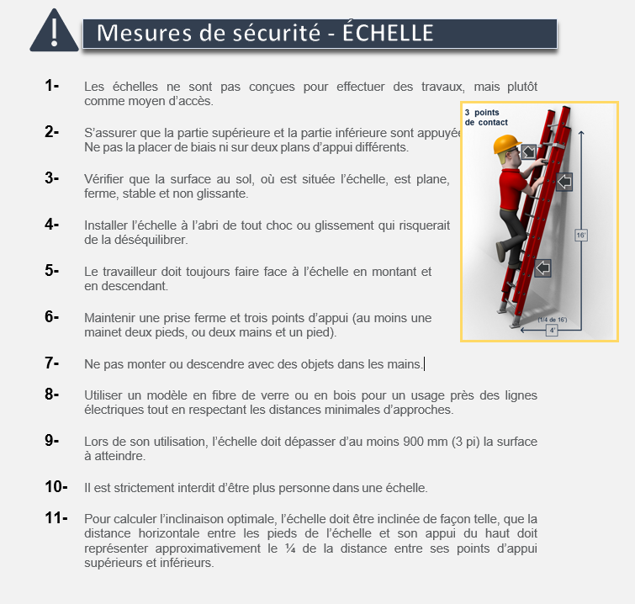
Les échelles et escabeaux doivent être de grade 1 obligatoirement et être en fibre de verre s’ils sont utilisés à proximité d’une source électrique (attention ! Les distances d’approches minimales doivent être respectées en tout temps). Plusieurs mesures de sécurité se trouvent dans la fiche de sécurité associée. Il est fortement suggéré de suivre les mesures de sécurité qui y sont inscrites. Voici des exemples tirés de la fiche :

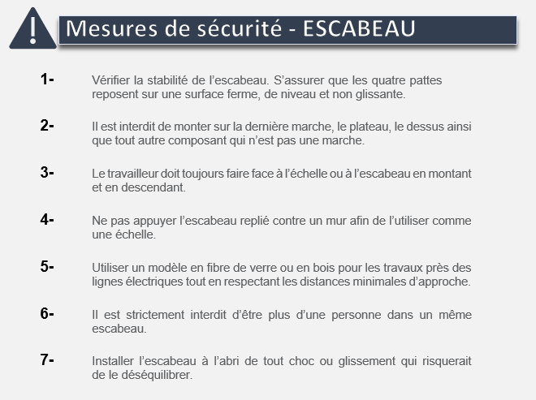

Il est recommandé de ne pas utiliser d’échelles ou escabeaux pour effectuer des travaux de plus de vingt minutes. Il est fortement recommandé de privilégier l’utilisation d’un engin élévateur. Il est obligatoire de porter un équipement antichute lors de travaux à plus de 3 m. L’équipement antichute doit être rattaché à un point d’ancrage certifié (ex : ferme de toit qui peut résister à 18 kN, certifiée par un ingénieur) et être utilisé avec des équipements certifiés. La section 11.4 du présent programme « Utilisation d’équipements de protection individuelle » doit être consultée.
Fiche de sécurité : « Échelles et Escabeaux (plus de 3 m) ».
*Des grilles d’inspection sont également disponibles dans les documents de références.

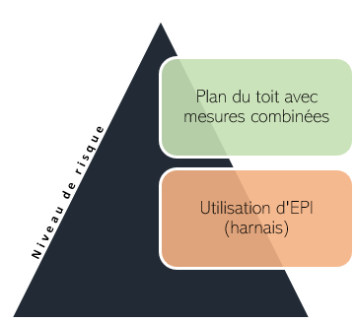
11.2 Travaux sur toit plat (pente inférieure à 15 %)
La méthode la plus efficace en prévention est d’éliminer le risque à la source. Dans cet ordre d’idées, lorsqu’un nouvel équipement est installé, il est fortement suggéré de demander son installation dans la zone la moins à risque (zone jaune du plan de toit, lorsque possible, figure page suivante).
Exemples de tâche : Retrait de débris dans les drains, inspection et réparation d’unités de toit, entretien d’équipements inspection du toit, récupérer des ballons.
11.2.1 Plan du toit avec mesures combinées
Le marquage à l’aide d’un plan de toit est la méthode la moins coûteuse. Elle permet également à toute personne ayant accès au toit de comprendre les risques et les mesures de préventions y étant associées.
Une analyse doit être effectuée pour déterminer les risques et les mesures de prévention à appliquer lors de déplacement sur le toit. Le toit peut être séparé en zone de danger. Le CSS doit avoir un plan propre à l’établissement. Il est recommandé de l’inclure au permis de travail « Travaux sur toit plat avec mesures combinées ». Ce plan doit également être affiché sur les portes qui mènent directement au toit. Voici les zones de dangers ainsi que les mesures de prévention pour chaque zone :
Danger très élevé (rouge) — 2 m et moins de la bordure du toit
Des garde-corps doivent être installés aux endroits où le travailleur est exposé à un risque de chute. Par exemple, au pourtour des machines dont un entretien régulier doit être effectué, près d’un drain qui est situé à moins de 2 m, pour la réparation d’un équipement, etc. Les garde-corps doivent respecter les exigences de CSTC ou du RSST selon le cas (voir annexe 1). La mise en place doit être effectuée par une compagnie spécialisée. Ils doivent également être inspectés selon les directives du fabricant. Les mesures de sécurité qui se trouvent à la section « équipements de protection individuelle » doivent être respectées si l’employé doit porter un harnais.

Danger élevé (gris) : 2 à 5 m de la bordure du toit (sans port d’EPI)
Une ligne d’avertissement doit être installée pour délimiter les zones entre 2 et 5 m d’un risque de chute. Les caractéristiques d’installation requises des lignes d’avertissements sont indiquées à l’annexe 2.
Danger modéré (jaune) : Plus de 5 m de la bordure du toit (sans port d’EPI)
Une délimitation sur le sol (avec tapis chauffant) ou un signal visuel peut faire office de mesure de prévention.
*À noter que pour certaines tâches, il est possible d’utiliser des méthodes sécuritaires combinées à cette mesure. Par exemple, dans le cas où une personne voudrait récupérer un ballon situé dans la zone rouge, la personne pourrait se positionner dans la zone grise (qui ne nécessite pas d’EPI) et récupérer le ballon avec une perche ou un outil.
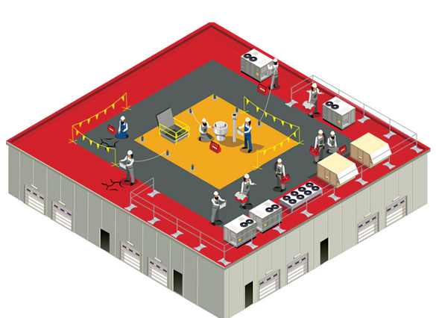
Voici un exemple de plan d’un toit plat (à titre indicatif seulement) :
Source : iibec

Il est fortement recommandé que le plan des mesures de sécurité sur le toit soit rédigé et jumelé au permis d’accès au toit.
Permis de travail (recommandé) : Travaux sur toit plat
11.2.2 Utilisation d’EPI (harnais relié à une liaison antichute)
En dernier recours, les équipements de protection individuelle doivent être utilisés. L’installation de garde-corps et de lignes d’avertissement (selon les distances proposées au 11.2.1 sont à prioriser. Une chute en hauteur même avec un harnais peut occasionner des blessures. Nous préconisons ainsi la prévention des chutes.
Pour les endroits où l’installation de garde-corps n’est pas possible, le travailleur doit obligatoirement porter un harnais relié à un point d’ancrage certifié. La localisation de l’ancrage doit être choisie de façon à ce que le dégagement requis pour l’utilisation d’une longe avec absorbeur d’énergie doive minimiser la distance de chute libre. Les points d’ancrage doivent obligatoirement se situer à moins de 2,5 m du rebord du toit, idéalement à plus de 5 m (dans la zone jaune). Les mesures de sécurité concernant les équipements de protection individuelle se trouvent à la section 11.4 du présent programme.

11.2.3 Situation particulière : Déneigement sur toit plat
Lors du déneigement des toitures, les exigences suivantes doivent être respectées en tout temps, que les travaux soient effectués à l’interne ou par un entrepreneur à l’externe:
- Un périmètre de sécurité doit être installé à 2 m de la bordure de la toiture ou du pourtour d’une ouverture. Cette zone ne sera pas déneigée. Sa hauteur minimale doit être de 0,7 m ;
- Aucune personne ne doit se trouver dans ce périmètre sans être adéquatement protégée ;
- Compléter l’aménagement par une zone de déversement protégée par un garde-corps, en bordure du toit. Cette zone prend la forme d’un grand U d’environ 2,5 m (8,2 pi) de largeur.
- Dans le cas où la neige dans le périmètre de sécurité doit être retirée, la personne doit porter un harnais de sécurité relié à un enrouleur-dérouleur et à un point d’ancrage certifié.
Voici ce à quoi devrait ressembler le toit, vu d’en haut :
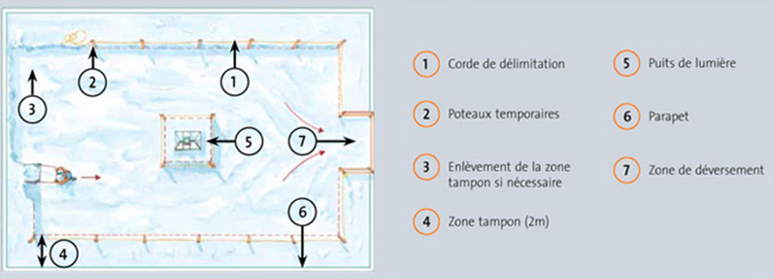
Illustration : Ronald DuRepos Source : CNESST

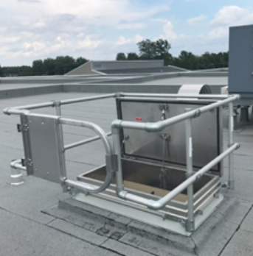
11.2.4 Accès au toit
L’accès au toit doit être sans ouverture susceptible de causer un accident (une chute) à moins qu’elle ne soit ceinturée d’un garde-corps ou fermée par un couvercle pouvant supporter une charge d’au moins 2,4 kN/m2.
Une barrière amovible doit également être installée. De cette façon, elle se refermera automatiquement après le passage d’un travailleur (le garde-corps complet sera toujours présent).
Les mesures de prévention autour de la trappe d’accès demeurent les mêmes que celles spécifiées dans la méthode des mesures combinées avec un plan du toit. Ainsi, si la trappe d’accès se trouve dans une zone rouge, des garde-corps doivent être installés sur le bord du toit.
Photo : Centre de services scolaire des patriotes

Si des échelles fixes de plus de 6 m sont utilisées, ces dernières doivent être pourvues d’un dispositif antichute conforme à la norme Dispositifs antichutes et cordes d’assurance verticales, CSA Z259.2.5, ou à la norme Dispositifs d’arrêt de chute et rails rigides verticaux, CSA Z259.2.4. L’employé doit utiliser un équipement antichute dans cette situation pour se rendre au toit. Le type de harnais qui doit être utilisé dans cette situation doit être de classe L.
*Les échelles fixes installées avant le 3 janvier 2019 peuvent, jusqu’à ce qu’elles soient modifiées, être pourvues de crinolines, de cages ou d’un dispositif antichute conforme à la norme Fall Arresters, vertical Lifelines and Rails, CAN/CSAZ259.2.1-98, s’il y a un danger de chute de plus de 6 m.

11.3 Travaux sur un toit en pente (pente supérieure à 15 %)
La méthode la plus efficace en prévention est d’éliminer le risque à la source. Dans cet ordre d’idées, il est recommandé d’effectuer les tâches au sol (par exemple. : utilisation d’un outil ayant un manche télescopique ou d’un engin élévateur).
Si ces méthodes sont impossibles, il est recommandé d’effectuer en ordre ces actions :
- Le cas échéant, obtenir le permis d’accès au toit en pente ;
- Valider la méthode choisie avec la personne responsable (impossibilité d’effectuer les travaux au sol ou à l’aide d’un engin élévateur ?) ;
- Vérifier si des points d’ancrage permanents sont existants. Si oui, vérifier s’ils ont été inspectés conformément aux directives du fabricant ;
- S’il n’y a pas de point d’ancrage permanent, un point d’ancrage ponctuel peut être installé, selon un plan d’ingénieur et sous sa supervision ou selon le manuel d’utilisation et d’installation du fabricant. En tout temps, les recommandations doivent être respectées. Par exemple, dans le cas d’un ancrage ponctuel, celui-ci ne doit pas devenir permanent.
- Si le travailleur doit installer un ancrage temporaire, il est obligatoire d’accéder au toit par un moyen sécuritaire. En aucun temps, l’installation d’un ancrage sur le toit n’est permise si le toit est glissant ou enneigé.
Il est fortement recommandé d’effectuer l’installation d’ancrage permanent sur le toit. Une installation permanente diminue ainsi grandement le risque de chute puisque les risques associés à l’installation des ancrages temporaires sont absents.
Il est fortement recommandé que le plan des mesures de sécurité sur le toit soit rédigé et jumelé au permis d’accès au toit.
Permis de travail (recommandé) : Travaux sur toit en pente

11.3.1 Situation particulière : Déneigement du toit en pente

Une identification des phénomènes dangereux telle que décrite à la section 9 est fortement suggérée avant les travaux afin de choisir la bonne méthode de travail. Celle-ci dépendra des conditions climatiques (vent, glace, neige collante, quantité de neige, etc.) ainsi que du lieu de travail (accessibilité, solidité, adhérence, etc.,).
Méthode de travail suggérée
- Travail au sol
Si cela est possible, le travail au sol est la méthode de travail à privilégier puisque cette méthode élimine le risque à la source. Une perche peut être utilisée à partir du sol.
*À noter qu’il est important de bien répartir le travail afin d’éviter les risques ergonomiques.
Photo : CAA Québec
- Utiliser un appareil de levage
Si l’aménagement des lieux le permet, il est recommandé d’utiliser un appareil de levage pour déneiger le toit. Il est important de s’assurer que le sol ne soit pas glissant lors de l’utilisation de la plate-forme. Les recommandations du fabricant pour l’appareil de levage doivent être respectées. Une fiche de sécurité (« engin de levage ») est également disponible. Celle-ci dictera les mesures de sécurité nécessaires afin d’utiliser de façon sécuritaire l’équipement de levage.
- Utilisation d’équipement individuel

Il est fortement recommandé qu’une compagnie spécialisée effectue le déneigement du toit en pente s’il est impossible de l’effectuer au sol ou à l’aide d’un équipement de levage.

Les entrepreneurs doivent en tout temps respecter le présent programme.

Les sections associées du programme doivent ainsi être respectées pour chacun des points ici-bas :

- L’échelle doit être fermement appuyée au sol et sur le rebord du toit (section 11.1.3)
- Les travailleurs doivent utiliser un système antichute conforme (section 11.4 )
- L’ancrage utilisé doit être certifié pour pouvoir résister 18 Kn ( section 11.4)
- Les travailleurs doivent obligatoirement délimiter une zone de déversement de neige. L’accès doit être interdit pour toutes personnes non autorisées au moyen de signaux de danger et d’un ruban de délimitation (ou méthode équivalente).
- Les travailleurs doivent être formés sur les travaux en hauteur et fournir une preuve sur demande de l’organisation.

11.4 Utilisation d’équipements de protection individuelle
S’il est impossible d’utiliser les méthodes proposées ci-haut, un équipement de protection individuel doit être utilisé avec une de ces méthodes :
- Un système de limitation de déplacement (restrictif)
  - Ce système permet de limiter le déplacement du travailleur. Cette méthode consiste à installer une liaison courte qui permettra au travailleur d’atteindre l’endroit voulu, mais sans lui permettre d’atteindre une ouverture. Il sera ainsi impossible d’effectuer une chute, puisque ses mouvements seront limités. Il est alors permis d’installer la liaison antichute sur un ancrage avec une charge statique de 2 kilonewtons (450 livres) et présentant un facteur de sécurité d’au moins 2, c’est-à-dire 4 kilonewtons (900 livres), comparativement au système d’arrêt de chute qui est de 18 kN (4000 livres).
- Un système d’arrêt de chute
S’il est impossible d’utiliser un système de limitation, il est possible d’utiliser un système d’arrêt de chute.
L’un des 2 équipements suivants doit obligatoirement être utilisé :
a) un absorbeur d’énergie et un cordon d’assujettissement conformes à la norme CAN/CSA Z259.11. Le cordon d’assujettissement, incluant l’absorbeur d’énergie, doit avoir une longueur maximale de 2 m ;
b) un enrouleur-dérouleur conforme CAN/CSA Z259.2.2 ;
En plus des équipements cités ci-haut, la liaison antichute peut être composée d’un ou plusieurs des dispositifs suivants :
- Un coulisseau conforme à la norme CSA Z259.2.5 ou à la norme CSA Z259.2.4 ;
- Une corde d’assurance verticale conforme à la norme CSA Z259.2.5 ou un rail rigide vertical conforme à la norme CSA Z259.2.4. La corde d’assurance verticale doit être utilisée par une seule personne, avoir une longueur inférieure à 90 m et ne jamais être directement en contact avec une arête vive. Elle doit également être utilisée avec un coulisseau ayant une longe intégrée de 30 pouces maximum. Le coulisseau et la corde d’assurance verticale doivent provenir du même fabricant.
- Un élément de connexion, tels un crochet à ressort, un anneau en D ou un mousqueton, conforme à la norme CAN/CSA-Z259.12.
La sélection des équipements antichute doit être faite avec un fournisseur d’équipement de travaux en hauteur puisqu’il est important de vérifier la compatibilité des équipements.
La liaison doit également limiter la force maximale d’arrêt de chute à 6 kN ou la hauteur de chute libre à 1,8 m.
Dans le cas d’un système d’arrêt de chute verticale, l’ancrage doit résister à 18 kN.
À noter qu’un système d’ancrage ne peut être utilisé par plus d’une personne à la fois, sauf s’il s’agit d’un système d’ancrage continu, telle une corde d’assurance horizontale, ou rigide, tel un rail.
Le harnais doit être conforme à la norme Harnais de sécurité CAN/CSA Z259.10 et être adapté à la tâche ainsi qu’à la morphologie de l’utilisateur. Le harnais doit être inspecté selon les directives du fabricant (minimalement 1 fois par année par une personne qualifiée) ainsi qu’avant chaque utilisation à l’aide d’une fiche d’inspection (un modèle est disponible dans les documents de référence).
Harnais de sécurité
Le port d’un harnais de sécurité est obligatoire pour tout travailleur exposé à une chute de plus de 3 m (10 pieds) de sa position de travail, sauf si le travailleur est protégé par un autre dispositif lui assurant une sécurité équivalente ou lorsqu’il ne fait qu’utiliser un moyen d’accès ou de sortie. Le harnais de sécurité doit être utilisé avec l’un des systèmes suivants :
- Un absorbeur d’énergie auquel est relié un cordon d’assujettissement ne permettant pas une chute libre de plus de 4 pieds (1,20 m) ;
- Un enrouleur-dérouleur qui inclut un absorbeur d’énergie ou qui y est relié.
Note : Il est interdit d’utiliser un enrouleur-dérouleur avec un cordon d’assujettissement. En outre, des mesures préventives doivent être employées pour éviter qu’une composante du dispositif de protection entre en contact avec un objet qui puisse l’endommager (ex. : arête vive, surface abrasive, surface chaude, etc.).
Le harnais de sécurité doit être entretenu de façon adéquate et être inspecté avant chaque utilisation. Toutes modifications structurales sont interdites ainsi que l’identification par des peintures ou des encres. Tout harnais démontrant une anomalie doit être rapporté au supérieur immédiat et selon le cas échéant détruit et jeter.
CRITÈRES DE REJET LORS DE L’INSPECTION QUOTIDIENNE :
- Équipement ayant servi à arrêter une chute ;
- Étiquette illisible ou manquante ;
- Anneaux, mousquetons et boucles déformés ou qui fonctionnent mal ;
- Plaque dorsale déchirée ou coupée ;
- Coutures manquantes, décolorées, moisies ;
- Sangles coupées (plus de 2 mm), trouées, asséchées, déformées, décolorées et tachées par l’exposition à des facteurs climatiques intenses (rayons UV, vents forts, pluie, neige, glace, etc.) ;
- Sangles rapiécées avec du ruban adhésif.
Une grille d’inspection est disponible dans les documents de référence.

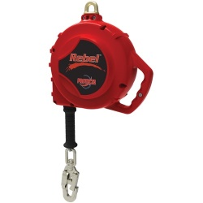
Enrouleur-dérouleur
Ce type d’équipement doit être utilisé pour tous les travaux où le point d’ancrage est situé à moins de 16 pieds du niveau inférieur. Pour installer un enrouleur-dérouleur sur un point d’ancrage, un mousqueton certifié doit être utilisé.
En tout temps, il est interdit d’utiliser un enrouleur-dérouleur dans une nacelle.
Source : PCS Montréal

Corde d’assurance verticale
La corde d’assurance verticale doit être utilisée lors de travaux nécessitant de se déplacer verticalement. Elle doit être utilisée conjointement avec un coulisseau afin de pouvoir y attacher le cordon d’assujettissement relié au harnais. En tout temps, lors de leur utilisation, la corde d’assurance doit :
- être utilisée par une seule personne à la fois ;
- être protégée contre les risques de coupure et les arêtes vives ;
être exempte de nœuds, d’épissures, sauf aux extrémités de la corde et d’imperfections

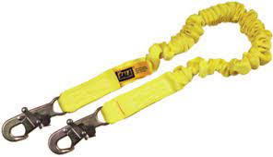
Cordon d’assujettissement
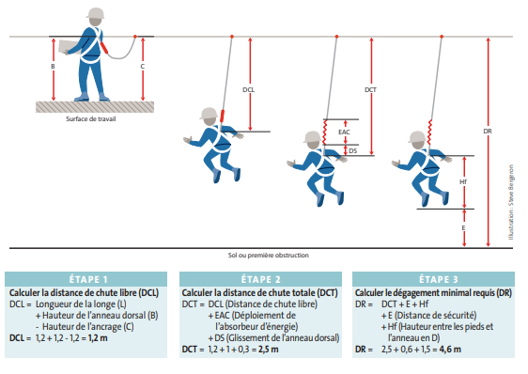
Le cordon d’assujettissement simple doit être utilisé lorsque le travail à réaliser ne nécessite aucun déplacement. Ces cordons d’assujettissement doivent avoir une longueur maximale de 4 pieds et doivent contenir un absorbeur d’énergie intégré. Pour utiliser ces équipements, le point d’ancrage pour la majorité des équipements doit être situé à plus de 4,5 m du niveau inférieur (Source : Guide d’information CNESST–Systèmes d’ancrage pour la protection contre les chutes). L’exemple de calcul du point d’ancrage du dégagement requis pour l’utilisation d’une longe avec absorbeur d’énergie est présenté à l’image de droite.
Points d’ancrage
À l’exception des systèmes de cordes d’assurance horizontales, les points d’ancrage utilisés doivent avoir une résistance à la rupture d’au moins 18 kilonewtons par travailleur y étant attaché. Les travailleurs doivent relier leur harnais de sécurité à un ancrage surélevé et travailler en dessous de ce dernier afin de prévenir le risque de balancement en cas de chute. De plus, ils ne doivent en aucun temps monter plus haut que le niveau de l’ancrage.
Si aucun point d’ancrage n’est disponible, une courroie d’attache conçue spécifiquement pour servir de point d’ancrage improvisé doit être utilisée. Cette courroie peut être installée sur les poutrelles d’acier selon les critères du fabricant.
Par ailleurs, il est interdit d’installer un tel système sur :
- un conduit électrique ;
- un tuyau de moins de 4 pieds de diamètre ;
- un tuyau où y circulent des liquides à une température de plus de 120 degrés Fahrenheit (peut être utilisé s’il est isolé, purgé et neutralisé) ;
- un conduit de vapeur ;
- une structure en angle ;
- un conduit de ventilation ;
- Etc. (Liste non exhaustive)
Voici les types de systèmes d’ancrage :

Système d’ancrage ponctuel
Le système d’ancrage ponctuel doit avoir une résistance à la rupture d’au moins 18 kN ou avoir été conçu et installé selon un plan d’ingénieur et sous sa supervision ou selon le manuel d’utilisation et d’installation du fabricant. Le système d’ancrage ponctuel doit être utilisé et inspecté selon les directives du fabricant.

Voici quelques exemples :
Ancrage pour  toit en pente | Ancrage pour  toit plat | Ancrage pour  toit plat
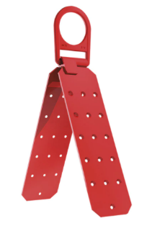  (source : safetywear) | 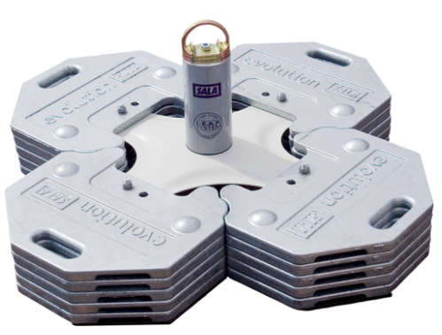  (source : Tenaquip) | (source : équipement JPD)

Système d’ancrage continu flexible
Le système d’ancrage continu flexible (corde d’assurance horizontale) doit répondre à l’une des caractéristiques suivantes :
a) conforme aux normes minimales suivantes :
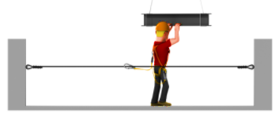
i. un câble d’acier d’un diamètre minimum de 12 mm relâchés selon un angle minimum de 1 vertical pour 12 horizontaux, soit 5° par rapport à l’horizontale ;
ii. une distance maximale de 12 m entre les ancrages d’extrémité ;
iii. les ancrages d’extrémité doivent avoir une résistance à la rupture d’au moins 90 kN ;
iv. utilisé par au plus 2 travailleurs à la fois ;
b) conçu, installé, inspecté et mis à l’essai selon un plan d’ingénieur et sous sa supervision.
Le système d’ancrage doit être inspecté selon les directives du fabricant. Un contrat d’entretien est obligatoire lors de l’achat de ce type d’équipement.
Le certificat d’inspection doit être consigné dans un registre.
Système d’ancrage continu rigide
Le système d’ancrage continu rigide doit être conçu et installé selon un plan d’ingénieur, inspecté et mis à l’essai par un ingénieur et sous sa supervision. Nous ne recommandons pas ce type d’ancrage sur un toit plat.

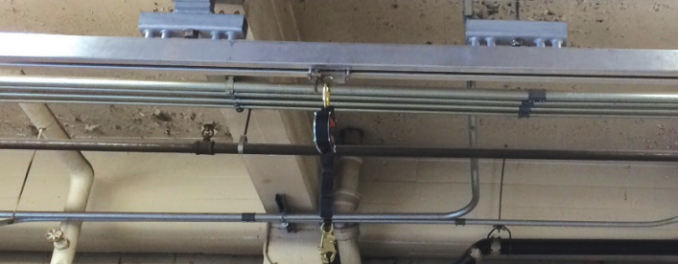

Source : CNESST

12 Révision du programme
Il est recommandé de réviser le programme tous les 3 ans afin de s’assurer qu’il soit adapté à la réalité de l’établissement ou lors de modifications à la réglementation.

13 Sanctions
Ce programme de gestion des interventions en hauteur doit être suivi dans son intégralité. L’établissement se réserve le droit de gérance de sanctionner, selon les politiques et les modalités prévues au contrat de travail, tout manquement à son contenu.

_______________________________
Nom du responsable
Signature

Annexe 1 : Résistance des garde-corps

Règlement sur la santé et la sécurité au travail
12. Garde-corps : Tout garde-corps incorporé à un bâtiment, à l’exception de celui dont est muni un équipement, doit être conforme au Code national du bâtiment tel qu’il se lit au moment de son installation.
Les garde-corps temporaires doivent être conçus, construits et installés de façon à résister aux charges minimales suivantes :
1° une charge ponctuelle horizontale de 900 N appliquée en un point quelconque de la lisse supérieure ;
2° une charge verticale de 450 N, appliquée à la lisse supérieure.
De plus, les garde-corps temporaires doivent posséder :
1° une lisse supérieure située entre 1 m et 1,2 m du plancher ;
2° au moins une lisse intermédiaire fixée à la mi-distance entre la lisse supérieure et le plancher. La lisse intermédiaire peut être remplacée par des balustres ou des panneaux ;
3° une plinthe au niveau du plancher d’au moins 90 mm de hauteur.
Aux endroits où il y a une concentration de travailleurs ainsi qu’aux autres endroits où les garde-corps temporaires peuvent être soumis à des pressions extraordinaires, ils doivent être renforcés en conséquence.

Annexe 2 : Installation d’une ligne d’avertissement
Règlement sur la santé et la sécurité au travail

354.1. Caractéristiques d’une ligne d’avertissement : Une ligne d’avertissement doit être :
1° continue et installée sur tous les côtés de l’aire de travail qu’elle délimite ;
2° placée à une distance de 2 m ou plus de tout endroit d’où un travailleur pourrait faire une chute de hauteur ;
3° constituée d’une bande rigide, d’un câble ou d’une chaîne pouvant résister à une force de traction d’au moins 2,22 kN ;
4° munie de fanions faits de matériaux à haute visibilité et disposés à des intervalles n’excédant pas 2 m ;
5° en mesure de résister à une charge de 100 N appliquée horizontalement à son point le plus haut ou verticalement à son centre entre 2 potelets ;
6° complétée, à chaque point d’accès, aire d’entreposage ou aire de levage, par un chemin constitué de 2 lignes disposées parallèlement d’une longueur maximale de 3 m. De plus, aux endroits où le chemin provient d’un bord de toit, un garde-corps doit, conformément à l’article 33.3, être installé en bordure du toit afin de couvrir les 3 premiers m de chaque côté de l’origine du chemin d’accès ;
7° installée de manière qu’elle soit :
a) située à une hauteur comprise entre 0,7 m de la surface à son point le plus bas et 1,2 m à son point le plus haut ;
b) supportée par des potelets disposés à des intervalles n’excédant pas 2,5 m ;
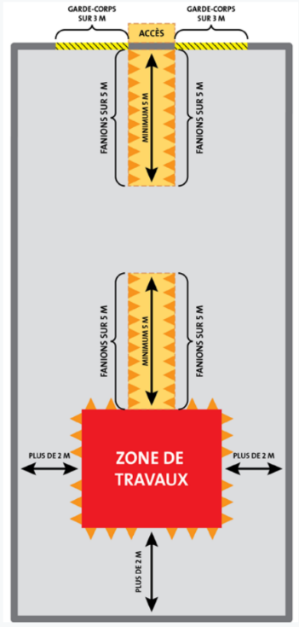
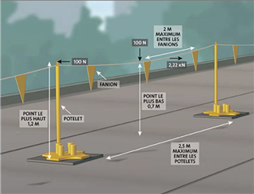
c) attachée à chaque potelet de manière qu’une poussée sur la ligne, entre 2 potelets, n’entraîne pas un affaissement équivalent de la ligne entre les potelets adjacents.
Source : CNESST

